В 3 задаче используется связь многие ко многим, поэтому были созданы три таблицы:

-Products

-Categories

-ProductCategories

Ниже указаны скриншоты с столбцами таблиц и тестовыми данными:

Таблица Продуктов, где ID –первичный ключ

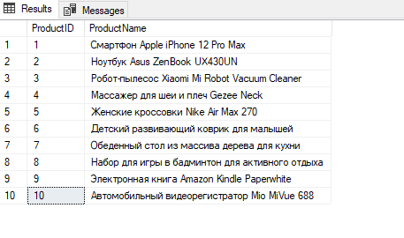

Таблица Категорий, где ID –первичный ключ

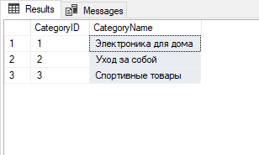

Таблица соответствий Продуктов и Категорий, где оба ID – внешние ключи

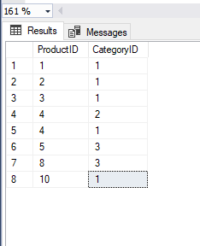

Текст и результат запроса Указаны ниже

